硕 士 研 究 生 读 书 报 告



题目 读《切分球谐函数展开》的体会

作者姓名 邓克顺
作者学号 21851461
指导教师 李启雷
学科专业 软件工程

所在学院 软件学院
提交日期 二○一八年十二月

Integrating Clipped Spherical Harmonics Expansions

A Dissertation Submitted to
Zhejiang University
in partial fulfillment of the requirements for
the degree of
Master of Engineering

Major Subject: Software Engineering
Advisor: Qilei Li

By
Keshun deng
Zhejiang University, P.R. China
2018

摘要
本文主要是讲解一种新的数值解法，用于计算截断到多边形域的球谐函数（SH）展开的积分，这种方法也是在我阅读的文章中新提出的。他们的解决方案基于球面积分的分区分解和离散轮廓积分，为渲染应用中的SH展开引入了重要的数值运算。他们的方法简单，有效，并且可以在有限被积函数的谐波扩展中线性扩展。继续阐述这种技术应用于渲染中的问题，包括表面和体积着色，分层产品重要性采样以及交互式渲染的快速基础投影。此外，在本报告中展示了如何使用控制变量处理蒙特卡罗设置中的一般非多项式积分。这种技术在计算带限球面函数的积分方面，其性能与更广泛的数值积分方法相比（或更快），适用于离线和交互式渲染环境中的广泛类问题。在本质上，他们的实现很简单，仅依赖于独立的SH评估和离散轮廓集成例程。最后，在应用过程中进行对比，从而得出结论以及我个人的体会。

关键词： 球谐函数， 纬向调和分解， 着色， 交互式渲染

Abstract
This report mainly explains a new numerical solution for calculating the integral of the spherical harmonic function (SH) that is truncated to the polygon domain. This method is also newly proposed in the article I read. Their solution is based on the partitioning and discrete contour integration of the sphere area, which introduces important numerical operations for SH expansion in rendering applications. Their method is simple, efficient, and can scale linearly in the harmonic extension of a finite integrand. Continue to address the issues that this technique applies to rendering, including surface and volume shading, layered product importance sampling, and fast base projection for interactive rendering. In addition, this report shows how to use control variables to handle general non-polynomial integration in Monte Carlo settings. This technique is comparable (or faster) to the calculation of the integral of a band-limited spherical function for a wide range of problems in offline and interactive rendering environments. In essence, their implementation is simple, relying solely on independent SH evaluation and discrete contour integration routines. Finally, compare them in the application process to draw conclusions and my personal idea.

Keywords： spherical harmonics, zonal harmonic factorization, shading, rendering

1引言
首先，许多应用在渲染过程中都是依赖于在多边区域内进行球谐函数的积分。多边形域上的函数的球面积分是基于物理的渲染（PBR）操作的基础。 最常见的包括计算视图评估的BRDF在整体辐射分布表面内的积分和相位函数或散乱辐射积分。直到如今，除了允许具有轴向力矩的解析解的特殊问题，用于计算这些积分的最稳健和有效的方法依赖于数值求积或蒙特卡罗（MC）积分。文中提出了一种新的数值解，用于在任意多边形域（即具有任意角度变化的球面多边形）上的带限球面多项式（即任何有限球谐（SH）展开）的积分，为剪切的有限SH展开扩展更有限的分析解决方案，用于剪切的球面单项积分数值积分。他们依赖于（无损）分区分解，扩展到利用分析轴向矩积分。这种计算与未剪切被积函数的谐波展开成线性比例，隐含地处理在球形被积函数中引入无限频率的多边形边界，例如，在上半球（由地平线形成的非隐式多边形边界）中形成了混合模式。
这种方法比以前的精确数值积分技术更有效地处理带限有限的积分。将这种方法应用于渲染中的几个实际问题，重点关注表面和体积着色的应用，例如使用带限BRDF计算表面点处的出射辐射，或者外向散射辐射在具有带限相位函数的体积着色点处。在集成之前，我们必须计算被积函数的SH展开。只有上述场景的一部分允许分析SH展开，其余部分需要对有限SH积分展开进行数值（预）计算。
2 说明
原文在第一章节，给出了总体介绍，在本文的引言中我也给出了总结。原文第二章节回顾了相关的工作，其实就是罗列出其他相关的文章，以及他们提出的思想。在下面对很多可以用到的理论的说明以及我个人的理解做出详解。首先介绍谐波表示然后讨论了计算前一形式积分时的局限性。
2. 1 谐波表示
将形如这样的积分转换成数值解，
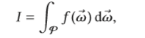(1)
其中f是笛卡尔坐标系中的带限球面积分ω=（x，y，z），可能是由球面多项式的和组成也可能是解组成，而P是多边形（或其球形投影）。 为此，在将问题减少到计算一组简化的余弦-幂积分之前，执行f的专门谐波展开，以实现封闭形式的解决方案。
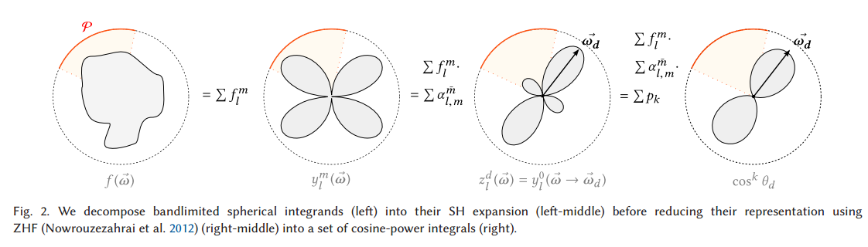
图1
如图1所示，将问题减少到计算一组简化的余弦-幂的和的过程，首先分解带限球积分到球谐展开式，接着用区域谐波分解最后转换成一组余弦-幂的和的形式。
2. 2计算前一形式积分
其中在球谐转换时，ω= (x,y,z)=(θ,ϕ)∈S2，而(θ,ϕ)就是(x,y,z)相应的单元向量。将f投影到SH基函数产生系数如下：
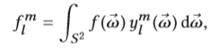(2)
其中SH 基函数定义为：
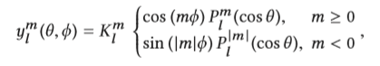(3)

其中表示l宽的基函数，是相关联的勒让德多项式。
通过加权SH 基函数，重构f可以得到下述近似：
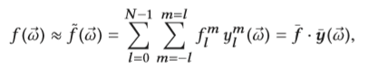（4）
其中，是基函数向量形式，也可以看出，N次重构，就需要个参数。
区域谐波分解。我们称m = 0 时SH基函数的子集为区域谐波分解（ZH），它是围绕cosθ= z的圆对称函数。斯隆等人应用Funke-Hecke定理来证明加权ZH函数（用系数写l的z定向）可以旋转以与任意方向ω对齐，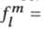 。 在这里，得到的SH展开系数f m 1被简单地标记为函数评估为，而且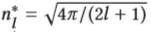是卷积系数（Sloan et al.2005）。
计算物理和地球物理学文献中的一些著作提出ZH作为带限球函数的表示。在2012年，研究人员向图形界提出了与SH基础类似的ZHF。 个人感觉是为了好计算，原文选择在这个ZHF上面建立：
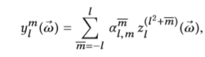（5）
其中，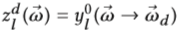是l宽度的 ZH旋转以与第d个预先计算的波瓣方向ωd对齐。每个l带的ZHF加权系数和波瓣方向如下相关
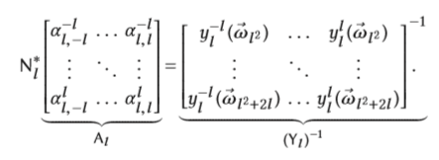（6）
在这里，是每一个重复2l+1次的对角阵。l是从0到N循环的，并且在l频带上共享的任何波瓣方向选择取决于（6）式。我们将在下文中更详细地讨论叶片方向的选择及其含义。因此我们可以重写等式（5）为：
（7）
其中A是一个频段的对角矩阵。
3 分解带限积分为球面多项式
为了解决上述的计算前一形式积分时的局限性，推导分解带限积分成为球面多项式。
解决这种难以计算的问题的一种常见方法是将等式（1）重写为整个球体上的积分，通过隐式v（ω）调制被积函数f，当ω在P内它的值为1，在其他地方为0，因此
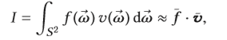（8）
其中作为SH系数向量v的表示将需要无限数量的系数来产生正确的结果，除非f是带限的：实际上，具有尖锐不连续性（可见性或多边形等）的任何球面函数将具有无限的频率内容。 尽管如此，渲染中的某些整数可能会允许有限扩展; 然而，即使这样，等式（8）的公式仍然存在问题，原因很简单，计算v的SH投影将需要昂贵的基于数值采样的积分。 实际上，除了在等式（1）和（8）中直接求解I之外，我们的工作还可以用于更有效地计算v的SH投影。
原文提出了一种基于简单轮廓积分的闭合解的数值解，在P的边界∂P上，可以精确地积分掩蔽的带限球面积分。
具体方法是，由于积分是一个线性算子，我们可以将f的SH展开代入等式（1）并交换积分和求和的顺序来获得
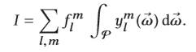（9）
接着使用ZHF和轴向矩来减少和解决计算公式（9）的问题。
在P区域内对SH积分，ZHF定义的是线性的映射（7）式所示，所以将方程（5）代入方程（8）并在所有基函数上转换为矩阵向量形式以获得
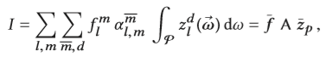（10）
因此旋转ZH积分在封闭多边区域内P中，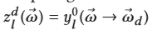，为此，我们将ZH基础映射到允许闭合形式轴向力矩积分的项中。在（3）式中，我们知道，每一个可旋转的ZH 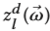 都是勒让德多项式 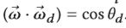，具体地，每个l宽度的 ZH函数是z中的l次多项式，使得
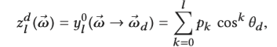(11)
- 是z项的权重，与叶片方向对齐的系数，以形成ZH基函数。然后将（11）式带入（10）等式可以得到：
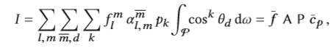（12）
在P范围内，得到了余弦函数积分的总和，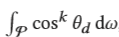。矩阵A和P是常数并且我们预先计算它们的乘积，因此评估等式（12）减少到评估余弦幂积分的参数，我们可以使用轴向力矩以闭合形式计算（Arvo 1995）。 后面将讨论如何跨越波段共享方向使我们能够消除冗余工作并重用中间轴向计算。
4 优化评估
原文的评估主要是从时间复杂度上，进行讲述，也并没有实际的评估模型或数据。原文大概意思是，通过实现等式（11），在f的度数N中具有O（N3）时间复杂度。我们只需要评估最高lmax频带处的轴向力矩，并存储中间能量积分，以便在其中使用l<lmax带。 波瓣共享和余弦功率分配是重要的优化，后者是与余弦功率相关的边缘积分的可扩展性所必需的（Arvo 1995）; 但是，请注意，在此处应用Lecocq等人的（2016）近似将提高我们的集成例程的性能，但代价是准确性。 尽管如此，这样做并分析这个错误的程度（在整合SH扩展的背景下，与余弦 – 幂分布相反）是未来工作的一个有趣途径。
5 应用
下面就是将上述的方法应用到实际的例子中。等式（1）中的形式的积分出现在许多渲染问题中，并且我们将直接应用于以下几个部分。 本节重点介绍曲面和体积着色中最直接的应用，但我们还将讨论第6.1节中与渲染相关的其他用例的应用。 具体来说，我们应用我们的积分程序来计算具有带限BRDF的表面上的出射辐射，以及具有带限相位函数的具有带限相位函数的非散射辐射，来自多边形光源和波动（5.1节）。在将我们的积分器推广到之前，首先考虑没有遮挡物的场景 更复杂的场景，使用控制变量来处理散射方程中的任何附加项（5.2节）。
5．1表面和体积着色
对于任何应用，我们需要将问题映射到的适当选择（或者，更具体地，其谐波表示f）和多边形域P的定义。可以以这种方式映射的任何问题都可以用我们的方法解决了。
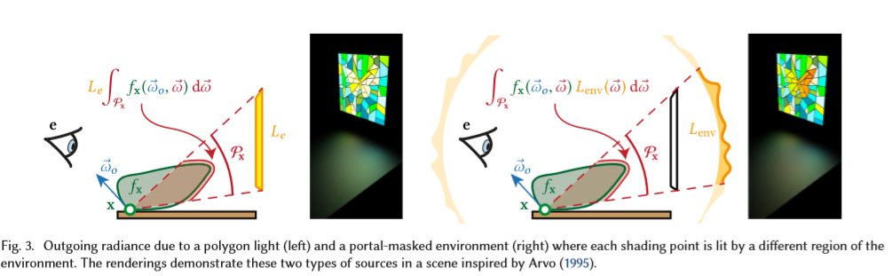
图2
使用多边形源进行表面着色。 从具有漫射发射轮廓的多边形光，在具有BRDF 的表面点x处可见的方向向观察者的出射辐射,由反射方程定义（Pharr等人2016）：
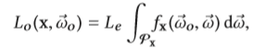(13)
其中是多边形光的球形投影（以x为中心）（图2，左）。 注意，不同的阴影点将对应于不同的多边形域，不同的观察方向也（可能）不同的BRDF。
具有门户屏蔽环境的表面着色。 如果我们的方法仍然适用于多边形窗口或门户，而不是一个多边形的，并且可以通过多边形窗口或门户进行多边形的环境光（即，具有任意方向变化）。 这里，反射方程现在包括环境排放Lenv（ω）和对应门户（图2，右）：
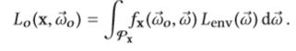（14）
除了具有不同视角方向和BRDF的不同着色点之外，现在它们还通过不同（相对坐标）门户“看到”环境的不同部分。
相反，我们在初始化时预先计算并存储用于照明环境的SH产品矩阵L. 该矩阵仅在环境旋转时改变。 具体来说，我们预先计算了照明环境中的各个SH产品矩阵元素，，然后用蒙特卡洛，计算个样本：
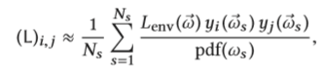（15）
具有均匀的球形采样分布，pdf（ω）= 1/4π。该计算需要经过1秒到1024×512的照明环境。 我们将在5.2节中展示如何将我们的技术与控制变量相结合，以处理遮挡。
环境门户用于电影中的照明设计。 比特利等人,（2015）提出门户等同于多边形光，环境地图充当方向变化的发射轮廓，因此我们的方法也适用于这种双重设置。 然而，与Bitterli等人不同，他们希望根据魔法环境对样本进行扭曲，在这种情况下直接计算出射出的辐射（另外还要考虑带限BRDF）。我们也支持任意多边形，而Bitterli等人的方法只处理四边形。 在6.1节中，我们详细介绍了我们方法的其他应用，包括分层样本变形，这可以将Bitterli等人的技术扩展到根据BRDF和门户掩蔽环境的产品进行重要性抽样，如Bitterli等。 建议未来的工作。
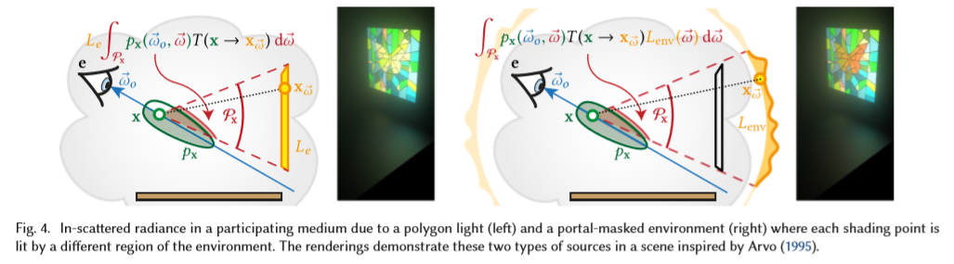
图3
使用多边形源进行体积着色。 可以扩展前两个应用以从具有相位函数的参与介质中的点x沿方向ωo向观察者计算散射辐射。 对于漫反射多边形光，散射辐射的方程为（图3，左）
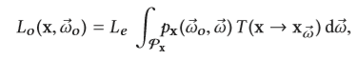（16）
其中，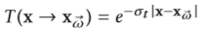是X与视线（ωo的方向）的交点。
我们令和，并使用闭合形式表达式用于相位函数p的SH系数。 我们处理各向同性，Henyey-Greenstein和Schlick散射剖面，所有这些都允许分析投影; 然而，对于不允许闭合投影的相位函数，SH投影也可以在数值上预先计算。 为了计算最终的像素颜色，我们沿着眼线进行射线照射，并通过评估多边形中心的透射率并使用我们的控制变量来补偿透射率和遮挡的真实变化，在行进点将积分器应用于方程（16）。
使用门户屏蔽环境进行卷着色。 最后，如果我们将具有门限遮罩环境的表面着色推广到体积设置，则散射辐射度为
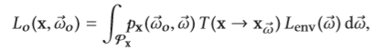（17）
沿着眼睛射线的每个点“看到”环境的不同部分（图3，右），令和。我们现在需要使用乘积矩阵来获得产品的SH系数：。
和上文一样，我们可以有效地为环境Lonce预先计算产品矩阵。我们沿着眼线行进以计算累积的出射辐射度，并使用控制变量来计算我们对透射率和T的逐点评估的残差。 最后，我们只处理从射线着色点到门户几何形状的传输而不再进一步（因为环境是无限远的，因此如果场景被吞没，则技术上不可见，即均匀介质）。
5. 2控制变量的推广
SH的表征和功能特性促进了它在计算机图形学中的许多问题的采用，并且我们的集成技术增加了SH的益处。 然而，在许多集成设置中，积分可能不是带限的，SH可能不会立即显示为理想表示；在这，我们通过应用甚至一个天真的控制变量策略，我们可以有效地处理任意的集成，同时利用SH表示的许多优点。 例如，上面的上述应用不考虑可见性（由于封堵器，除了门户的周围环境），它们也没有完全考虑透射率的空间变化。
如果f（ω）中的第二项不能用球面多项式很容易地表示，我们可以将新的被积函数表达为f = f1*f2，并用控制变量MC估计来解决这个问题：
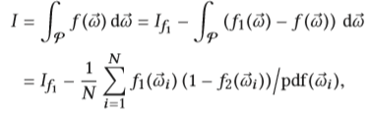（18）
从实际角度来看，与公式（1）的MC估计相比，我们的方法提供了精确的未被遮挡的结果（对于带限有限的积分），而MC估计需要时间来收敛到无噪声的渲染; 对于具有遮挡物或非带限被积函数的场景，两种技术都具有随着N增加而消散的噪声，噪声在我们的方法的阴影区域中更集中。
6 结果和讨论
下面是原文实验对比的例子，
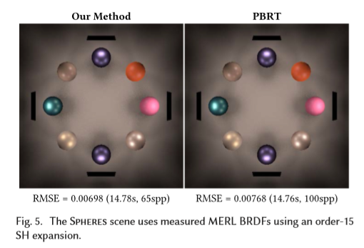
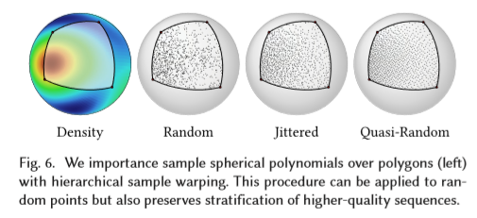

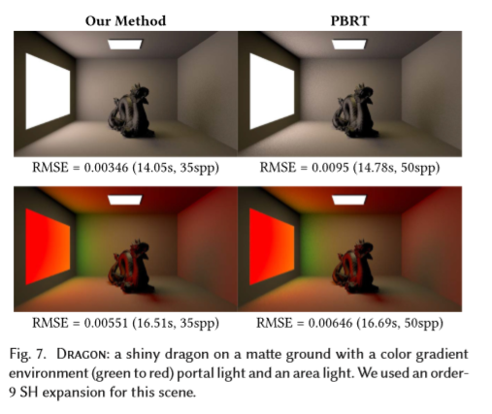
我们验证了我们方法的准确性，包括未被遮挡的设置和控制变量，以及使用重要性采样MC计算的地面实况。 我们比较各种场景和照明设置中的阴影错误，测试第5.1节中概述的应用程序。 在所有情况下，我们的方法至少在表面和体积着色场景中执行优化重要性采样代码。
Dragon（见图7）和San Miguel（见图10）场景使用Lambertian和Phong BRDF，而Spheres（图5）使用测量的MERL BRDF，而Dragon（见图7）和San Miguel（见图10）场景使用Lambertian和Phong BRDFs。 Dragon和Spheres用多边形和门户灯渲染。雾（见图8）说明了多边形和门射光以及各向异性相位函数的体积散射，San Miguel说明了我们在复杂场景中的方法粗粒度和细尺度几何。我们使用我们的CPU代码的未优化着色器端口展示交互式着色结果，在Crytek Sponza中使用均匀和门户光源，使用漫射，Phong和数据驱动的BRDF，所有这些都使用order-5SH进行近似（见图12）。这里，时间包括整个阴影算法，包括多边形地平线裁剪和SH乘积计算（必要时）。例如，weuseamultilobe BRDF（将漫反射钳位余弦波与MERL数据集中数据驱动BRDF的5阶SH展开相结合）和多叶序5门户掩码环境映射的发射器。所有图像均采用Intel i5 2.6GHz（8GB内存）和Intel Iris 6100移动GPU（1.5GB VRAM）拍摄。
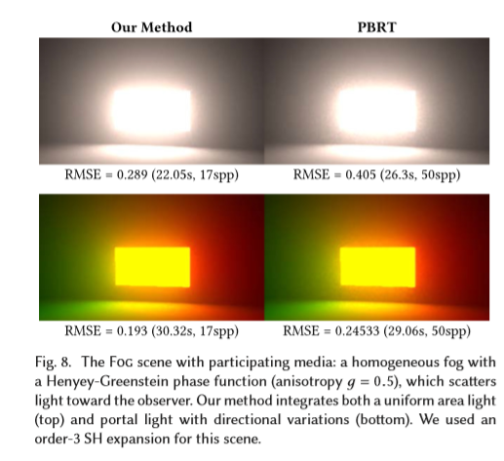
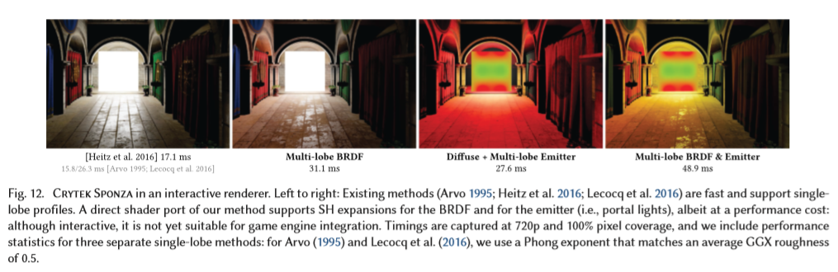
后面还介绍了好多其他方面的应用，都能表现出优异的效果，就不在赘述了。
7 结论
原文提出了一种新的数值技术，用于在多边形域上集成SH扩展，拓宽了受益于多边形集成的相关封闭形式解决方案的应用类型。直接将原文的集成例程应用于表面和体积着色中的问题，以及将其扩展到其他家庭的渲染技术（即产品重要性采样，PRT中的照明投影）。
使用对照变量，将新的技术的适用性扩展到具有非分析术语的积分，同时保持与特殊重要 - 采样MCestimators的竞争。他们的实现简单而有效，并且还提供了完整的源代码，它们可以很好地集成到现有的离线和基于着色器的交互式渲染器中（对于自包含的集成例程，只有<750行注释代码）。在未来的工作中，寻求更高维度的嵌套线解决方案而且在参与媒体和子表面散射方面是非常有趣的。此外，可以解决许多有趣的近似问题（即，类似于Lecocq等人（2016）和Heitz等人（2016）），以在交互式渲染的背景下改进我们的方法的性能和灵活性。文中当前的实现速度足以允许GPU上的交互式渲染。
最后，通过这次读书报告学习了好多知识。原文也读了好几遍，好多地方还不太透彻，因为用到了另外的文章推导和结论，准备去进一步学习。由于本人水平有限，可能对原文分析的还不够深刻，如有错误，请读者指出。

参考文献

[1] Laurent Belcour, Guofu Xie, Christophe Hery et al. 2018. Integrating Clipped Spherical Harmonics Expansions. In Proceedings of the 2018 SIGGRAPH Annual Conference.
[2] Thomas Annen, Jan Kautz, Frédo Durand, and Hans-Peter Seidel. 2004. Spherical harmonic gradients for mid-range illumination. In Proceedings of the 15th Eurographics Conference on Rendering Techniques (EGSR’04). 331–336.
[3] James R. Arvo. 1995. Applications of irradiance tensors to the simulation of nonLambertian phenomena. In Proceedings of the 1995 SIGGRAPH Annual Conference.
[4] J. Beckmann, H. N. Mhaskar, and J. Prestin. 2012. Quadrature formulas for integration of multivariate trigonometric polynomials on spherical triangles. International Journal on Geomathematics 3, 1, 119–138.

